Маленькие человечки (сказка)

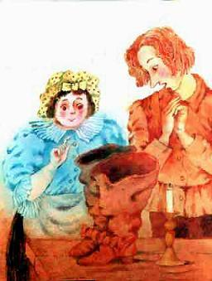

**Жил на свете сапожник. Денег у него совсем не было. И так он наконец обеднел, что остался у него всего только один кусок кожи на пару сапог. Выкроил под вечер он из этой кожи заготовки для сапог и подумал: "Лягу я спать, а утром встану пораньше и сошью сапоги". Так он и сделал: лег и уснул. А утром проснулся, умылся и хотел садиться за работу — сапоги шить. Только смотрит, а работа его уже готова — сшиты сапоги. Очень удивился сапожник. Он не знал даже, как такой случай можно объяснить.**

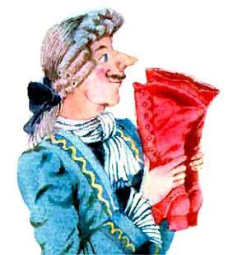

**Взял он сапоги и стал их внимательно рассматривать. Как хорошо были они сработаны! Ни одного стежка не было неверного. Сразу было видно, что искусный мастер те сапоги шил. А скоро нашелся и покупатель на сапоги. И так они ему понравились, что заплатил он за них большие деньги. Смог теперь сапожник купить себе кожи на две пары сапог. Скроил он вечером две пары и думает: "Лягу я сейчас спать, а утром встану пораньше и начну шить".**

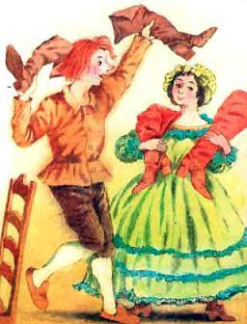

**Встал он утром, умылся, смотрит — готовы обе пары сапог. Покупатели опять скоро нашлись. Очень им понравились сапоги. Заплатили они сапожнику большие деньги, и смог он купить себе кожи на целых четыре пары сапог. На другое утро и эти четыре пары были готовы. И так пошло с тех пор каждый день. Что скроит вечером сапожник, то к утру уже бывает сшито.  
Кончилась у сапожника бедная да голодная, жизнь. Однажды вечером скроил он, как всегда, сапоги, но перед сном вдруг говорит своей жене:**

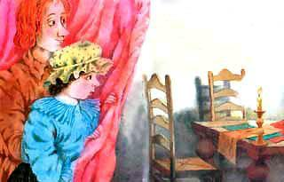

**— Слушай, жена, что, если сегодня ночью не ложиться спать, а посмотреть, кто это нам сапоги шьет?  
Жена обрадовалась и сказала:  
— Конечно, не будем ложиться, давай посмотрим.  
Зажгла жена свечку на столе, потом спрятались они в углу под платьями и стали ждать.**

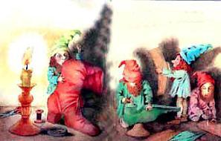

**И вот ровно в полночь пришли в комнату маленькие человечки. Сели они за сапожный стол, взяли своими маленькими пальчиками накроенную кожу и принялись шить. Они так проворно и быстро тыкали шилом, тачали да постукивали молотками, что сапожник от изумления не мог отвести от них глаз. Они работали до тех пор, пока не сшили все сапоги. А когда последняя пара была готова, спрыгнули человечки со стола и сразу исчезли. Утром жена сказала мужу:  
— Маленькие человечки сделали нас богатыми. Надо и нам сделать для них что-нибудь хорошее. Приходят человечки к нам по ночам, одежды на них нет, и, наверно, им очень холодно. Знаешь, что я придумала: сошью-ка я каждому из них курточку, рубашечку и штанишки. А ты им сапожки смастери.  
Выслушал ее муж и говорит:  
— Хорошо ты придумала. То-то они, верно, обрадуются!**

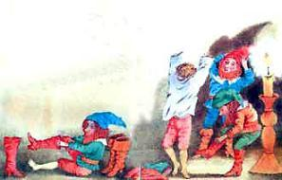

**И вот однажды вечером положили они свои подарки на стол вместо выкроенной кожи, а сами опять спрятались в углу и стали ждать маленьких человечков. Ровно в полночь, как всегда, пришли в комнату маленькие человечки. Они прыгнули на стол и хотели сразу же приняться за работу. Только смотрят — на столе вместо скроенной кожи лежат красные рубашечки, костюмчики и стоят маленькие сапожки. Сперва удивились маленькие человечки, а потом очень обрадовались.**

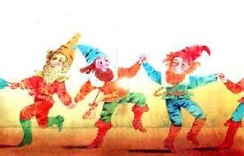

**Быстро-быстро надели они свои красивые костюмчики и сапожки, затанцевали и запели:  
— Хороши у нас наряды,  
Значит, не о чем тужить!  
Мы нарядам нашим рады  
И сапог не будем шить!**

**Долго пели, танцевали и прыгали маленькие человечки через стулья и скамейки. Потом они исчезли и больше уже не приходили шить сапоги. Но счастье и удача с тех пор не покидали сапожника во всю его долгую жизнь.**